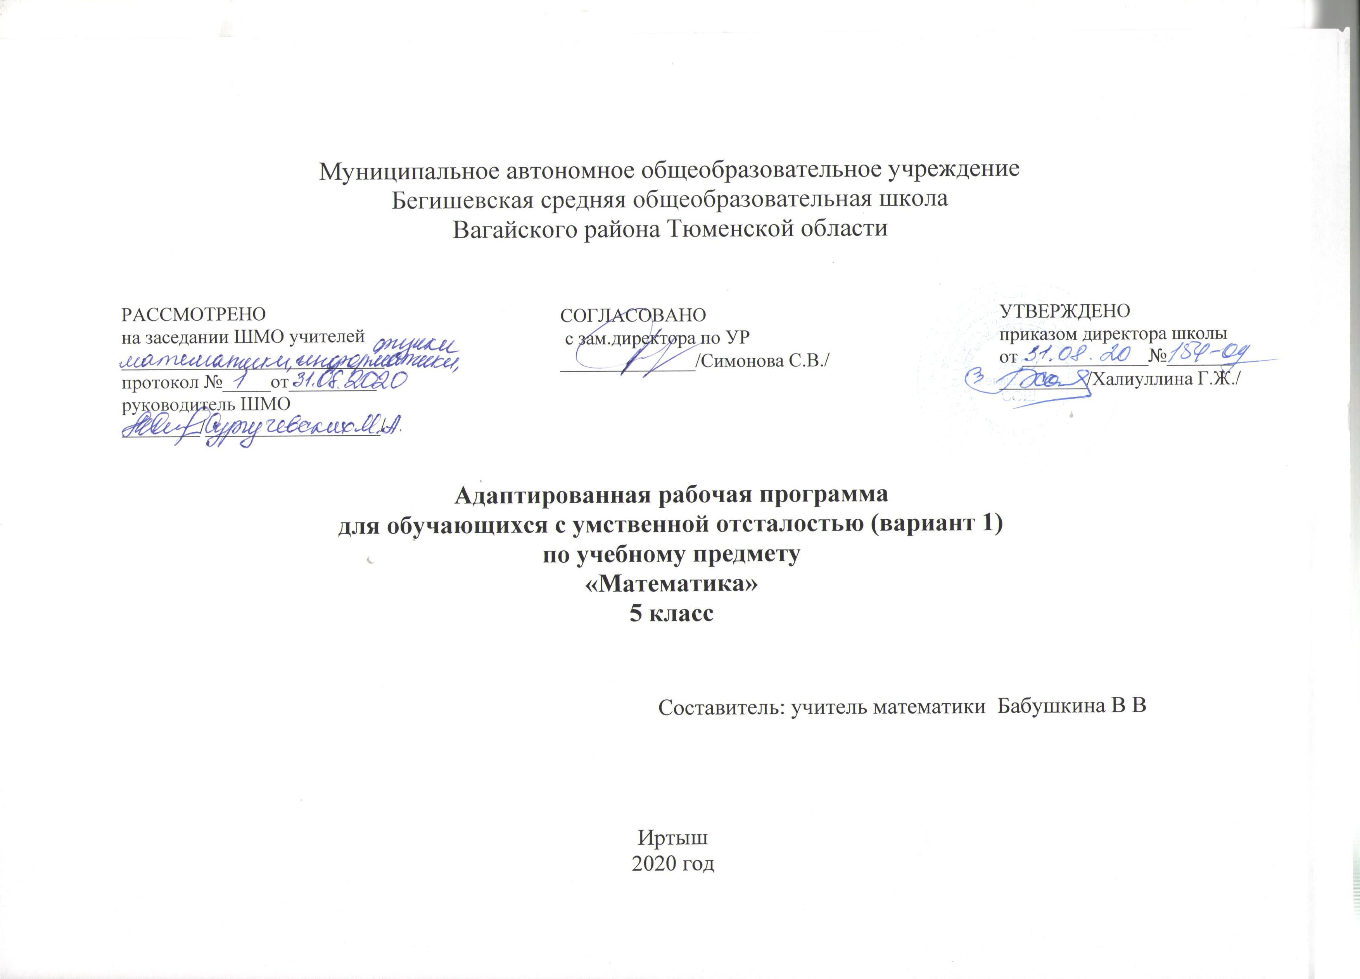

Планируемые результаты освоения учебного предмета математика
Обучение математике в школе направлено на достижение следующих целей:
  - В направлении личностного развития:
-Развитие логического и критического мышления, культуры речи, способности к умственному эксперименту;
-Формирование у учащихся интеллектуальной честности и объективности, способности к преодолению мыслительных стереотипов,
-Воспитание качеств личности, обеспечивающих социальную мобильность, способность принимать самостоятельные решения;
-Формирование качеств мышления, необходимых для адаптации в современном обществе;
-Развитие интереса к математическому творчеству и математических способностей.
  - В метапредметном направлении:
-Формирование представлений о математике как части общечеловеческой культуры, о значимости математики в развитии цивилизации и современного общества;
-Развитие представлений о математике как форме описания и методе познания действительности, создание условий для приобретения первоначального опыта математического моделирования;
-Формирование общих способов интеллектуальной деятельности, характерных для математики и являющихся основой познавательной культуры, значимой для различных сфер человеческой деятельности.
  - В предметном направлении:
-Овладение математическими знаниями и умениями, необходимыми для продолжения обучения в старшей школе или иных образовательных учреждениях, изучение смежных дисциплин, применения в повседневной жизни;
-Создание фундамента для математического развития, формирования механизмов мышления, характерных для математической деятельности.

Учащиеся должны знать:
- класс единиц, разряды в классе единиц;
- десятичный состав чисел в пределах 1000;
- единицы измерения длины, массы времени, их соотношения;
- римские цифры;
- дроби, их виды;
- виды треугольников в зависимости от величины углов и длин сторон.

Учащиеся должны уметь:
- выполнять устное сложение и вычитание чисел в пределах 100 (все случаи);
- читать, записывать под диктовку числа в пределах 1000;
- считать, присчитывая, отсчитывая различные разрядные единицы в пределах 100;
- выполнять сравнение чисел (больше, меньше, равно) в пределах 1000;
- выполнять устное (без перехода через разряд) и письменное сложение и вычитание чисел в пределах 1000 с последующей проверкой;
- выполнять умножение числа 100; деление на 10,100 без остатка и с остатком;
- выполнять преобразование чисел, полученных при измерении стоимости длины, массы в пределах 1000;
- умножать и делить на однозначное число;
-получать, обозначать, сравнивать обыкновенные дроби;
- решать простые задачи на разностное сравнение чисел, составные задачи в три арифметических действия;
- уметь строить треугольник по трем заданным сторонам;
- различать радиус и диаметр

Содержание учебного предмета.
Сложение и вычитание чисел в пределах 100 с переходом через разряд приемами устных вычислений.
Нахождение неизвестного компонента сложения и вычитания.
Нумерация чисел в пределах 1000. Получение круглых сотен в пределах 1 000, сложение и вычитание круглых сотен. Получение трехзначных чисел из сотен, десятков, единиц, из сотен и десятков, из сотен и единиц. Разложение трехзначных чисел на сотни, десятки, единицы.
Разряды: единицы, десятки, сотни. Класс единиц.
Счет до 1000 и от 1000 разрядными единицами и числовыми группами по 2,20,200; по 5,50,500; по 25,250 устно, письменно, с использованием счетов. Изображение трехзначных чисел на калькуляторе.
Округление чисел до десятков, сотен, знак ≈.
Сравнение (отношение) чисел с вопросами: «На сколько больше (меньше)?», «Во сколько раз больше (меньше)?» (легкие случаи).
Определение количества разрядных единиц и общего количества сотен, десятков, единиц в числе. Единицы измерения длины, массы: километр, грамм, тонна (1 км, 1 г, 1 т), соотношения: 1 м = 1 000 мм, 1 км = 1 000 м, 1 кг = 1 000 г, 1 т = 1 000 кг, 1 т = 10 ц. Денежные купюры, размен, замена нескольких купюр одной.
Единицы измерения времени: год (1 год) соотношение: 1 год = 365, 366 сут. Високосный год.
Сложение и вычитание чисел, полученных при измерении одной, двумя мерами длины, стоимости устно (55 см ± 19 см; 55 см ± 45 см; 1м — 45 см; 8м55см±3м19 см; 8 м 55 см ± 19 см; 4м55см±3м;8м±19 см; 8 м ± 4
м 45 см).
Римские цифры. Обозначение чисел I—XII.
Сложение и вычитание чисел в пределах 1000 устно и письменно, их проверка. Умножение чисел 10 и 100, деление на 10 и 100 без остатка и с остатком.
Преобразования чисел, полученных при измерении стоимости, длины, массы.
Умножение и деление круглых десятков, сотен на однозначное число (40 • 2; 400 • 2; 420 • 2; 40 : 2; 300 : 3;
480 : 4; 450 : 5), полных двузначных и трехзначных чисел без перехода через разряд (24 • 2; 243 • 2; 48 : 4; 488 : 4 и т. п.) устно.
Умножение и деление двузначных и трехзначных чисел на однозначное число с переходом через разряд письменно, их проверка.
Получение одной, нескольких долей предмета, числа.
Обыкновенные дроби, числитель, знаменатель дроби. Сравнение долей, дробей с одинаковыми числителями или знаменателями. Количество долей в одной целой. Сравнение обыкновенных дробей с единицей. Виды дробей.
Простые арифметические задачи на нахождение части числа, неизвестного слагаемого, уменьшаемого, вычитаемого; на сравнение (отношение) чисел с вопросами: «На сколько больше (меньше)?», «Во сколько раз больше (меньше)?». Составные задачи, решаемые в 2-3 арифметических действия.
Периметр (Р). Нахождение периметра многоугольника.
Треугольник. Стороны треугольника: основание, боковые стороны. Классификация треугольников по видам углов и длинам сторон. Построение треугольников по трем данным сторонам с помощью циркуля и линейки.
Линии в круге: радиус, диаметр, хорда. Обозначение R и D. Масштаб: 1: 2; 1:5; 1: 10; 1: 100.
Буквы латинского алфавита: A, B, C, D, E, K, M, O, P, S.

Тематическое планирование
№  урока | Тема урока | Кол-во часов
 | ИОТ№003-16.Нумерация чисел в пределах 100. Таблица классов и разрядов. | 1
 | Сложение и вычитание чисел. | 1
 | Табличное умножение и деление чисел. | 1
 | Сравнение чисел. | 1
 | Умножении и деление чисел. | 1
 | Нахождение неизвестного слагаемого. | 1
 | Нахождение неизвестного уменьшаемого. | 1
 | Нахождение неизвестного вычитаемого. | 1
 | Нахождение неизвестной величины.
 | Проверочная работа: «Нахождение неизвестной величины». | 1
 | Устное сложение и вычитание чисел с переходом через разряд. | 1
 | Сложение и вычитание чисел с переходом через разряд. | 1
 | Контрольная работа по теме № 1 «Нахождение неизвестной величины. Сложение и вычитание чисел с переходом через разряд». | 1
 | Работа над ошибками допущены в контрольной работе по теме «Нахождение неизвестной величины. Сложение и вычитание чисел с переходом через разряд». | 1
 | Линия, отрезок, луч. | 1
 | Углы. | 1
 | Многоугольники. | 1
 | Нумерация в пределах 1000. | 1
 | Таблица классов и разрядов. | 1
 | Чтение и запись трёхзначного числа. | 1
 | Получение круглых сотен в пределах 1000. | 1
 | Получение трёхзначных чисел из сотен, десятков, единиц. | 1
 | Разложение трёхзначных чисел на сотни, десятки, единицы. | 1
 | Разряды: единицы, десятки, сотни. Класс единиц. | 1
 | Округление чисел до десятков и сотен. | 1
 | Сравнение чисел. | 1
 | Определение количества разрядных единиц. | 1
 | Римская нумерация. | 1
 | Меры длины. | 1
 | Меры массы. | 1
 | Меры стоимости. | 1
 | Устное сложение и вычитание чисел, полученных при измерении мерами длины и стоимости. | 1
 | Сложение и вычитание чисел, полученных при измерении мерами длины и стоимости. | 1
 | Сложение и вычитание круглых сотен и десятков. | 1
 | Сложение и вычитание круглых сотен и десятков. | 1
 | Сложение и вычитание круглых сотен и десятков. | 1
 | Сложение и вычитание без перехода через разряд | 1
 | Сложение и вычитание круглых сотен и десятков. | 1
 | Сложение и вычитание без перехода через разряд | 1
 | Сложение и вычитание без перехода через разряд. | 1
 | ИОТ№003-16.Сложение и вычитание без перехода через разряд. | 1
 | Сложение и вычитание без перехода через разряд. | 1
 | Сложение и вычитание без перехода через разряд. | 1
 | Сложение и вычитание без перехода через разряд. | 1
 | Повторительно- обобщающий урок «Сложение и вычитание без перехода через разряд». | 1
 | Контрольная работа по теме № 2 «Сложение и вычитание без перехода через разряд». | 1
 | Работа над ошибками. Периметр многоугольника. | 1
 | Решение задач на нахождение периметра. | 1
 | Треугольники. | 1
 | Различение треугольников по видам углов. | 1
 | Различение треугольников по длинам сторон. | 1
 | Практическая работа на построение треугольников. | 1
 | Проверочная работа: «Периметр треугольника, построение треугольников». | 1
 | Разностное сравнение чисел. | 1
 | Разностное сравнение чисел. | 1
 | Кратное сравнение чисел. | 1
 | Разностное и кратное сравнение чисел. | 1
 | Сложение в пределах 1000 с переходом через разряд. | 1
 | Сложение в пределах 1000 с переходом через разряд. | 1
 | Сложение в пределах 1000 с переходом через разряд. | 1
 | Сложение в пределах 1000 с переходом через разряд. | 1
 | Сложение в пределах 1000 с переходом через разряд. | 1
 | Вычитание в пределах 1000 с переходом через разряд. | 1
 | Вычитание в пределах 1000 с переходом через разряд. | 1
 | Сложение и вычитание в пределах 1000 с переходом через разряд. | 1
 | Сложение и вычитание в пределах 1000 с переходом через разряд. | 1
 | Сложение и вычитание в пределах 1000 с переходом через разряд. | 1
 | Сложение и вычитание в пределах 1000 с переходом через разряд. | 1
 | Сложение и вычитание в пределах 1000 с переходом через разряд. | 1
 | Нахождение одной, нескольких долей предмета, числа. | 1
 | Нахождение одной, нескольких долей предмета, числа. | 1
 | Нахождение одной, нескольких долей предмета, числа. | 1
 | Образование дробей. | 1
 | Образование дробей. | 1
 | Числитель и знаменатель дроби. | 1
 | Сравнение дробей. | 1
 | Правильные дроби. | 1
 | Неправильные дроби. | 1
 | Проверочная работа: «Обыкновенные дроби». | 1
 | Умножение чисел на 10, 100. | 1
 | ИОТ№003-16.Деление чисел на 10, 100. | 1
 | Умножение и деление чисел на 10, 100. | 1
 | «Умножение и деление чисел на 10, 100». | 1
 | Самостоятельная работа: Умножение и деление чисел на 10, 100. | 1
 | Преобразование чисел, полученных при измерении мерами стоимости, длины, массы. Замена крупных мер мелкими. | 1
 | Замена крупных мер мелкими. | 1
 | Замена мелких мер крупными. | 1
 | Замена мелких мер крупными. | 1
 | Повторительно- обобщающий урок. «Преобразование чисел, полученных при измерении мерами стоимости, длины, массы». | 1
 | Контрольная работа по теме № 3. «Преобразование чисел, полученных при измерении мерами стоимости, длины, массы». | 1
 | Работа над ошибками допущены в контрольной работе по теме «Преобразование чисел, полученных при измерении мерами стоимости, длины, массы». | 1
 | Меры времени. Год. | 1
 | Умножение круглых десятков на однозначное число. | 1
 | Деление круглых десятков на однозначное число. | 1
 | Умножение круглых сотен на однозначное число. | 1
 | Деление круглых сотен на однозначное число. | 1
 | Умножение и деление круглых десятков и круглых сотен на однозначное число. | 1
 | Умножение и деление круглых десятков и круглых сотен на однозначное число. | 1
 | Умножение и деление круглых десятков и круглых сотен на однозначное число. | 1
 | Проверочная работа: «Умножение и деление круглых десятков и круглых сотен на однозначное число». | 1
 | Умножение двузначных и трёхзначных чисел на однозначное число без перехода через разряд. | 1
 | Деление двузначных и трёхзначных чисел на однозначное число без перехода через разряд. | 1
 | Умножение и деление двузначных и трёхзначных чисел на однозначное число без перехода через разряд. | 1
 | Умножение и деление двузначных и трёхзначных чисел на однозначное число без перехода через разряд. | 1
 | Умножение и деление двузначных и трёхзначных чисел на однозначное число без перехода через разряд. | 1
 | Умножение и деление двузначных и трёхзначных чисел на однозначное число без перехода через разряд.
 | Сравнение чисел. | 1
 | Умножение и деление двузначных и трёхзначных чисел на однозначное число без перехода через разряд. | 1
 | Умножение и деление двузначных и трёхзначных чисел на однозначное число без перехода через разряд. | 1
 | Умножение и деление двузначных и трёхзначных чисел на однозначное число без перехода через разряд. | 1
 | Умножение и деление двузначных и трёхзначных чисел на однозначное число без перехода через разряд. | 1
 | Умножение и деление двузначных и трёхзначных чисел на однозначное число без перехода через разряд. | 1
 | Умножение и деление двузначных и трёхзначных чисел на однозначное число без перехода через разряд. | 1
 | Решение составных примеров и задач. | 1
 | Решение составных примеров и задач. | 1
 | Решение составных примеров и задач. | 1
 | Решение составных примеров и задач. | 1
 | Решение составных примеров и задач. | 1
 | Проверка умножения и деления. | 1
 | Проверка умножения и деления. | 1
 | Умножение и деление двузначных и трёхзначных чисел на однозначное число без перехода через разряд. | 1
 | Умножение и деление двузначных и трёхзначных чисел на однозначное число без перехода через разряд. | 1
 | Повторительно- обобщающий урок. «Умножение и деление двузначных и трёхзначных чисел на однозначное число без перехода через разряд». | 1
 | Контрольная работа по теме № 4 «Умножение и деление двузначных и трёхзначных чисел на однозначное число без перехода через разряд». | 1
 | Работа над ошибками допущены в контрольной работе по теме «Умножение и деление двузначных и трёхзначных чисел на однозначное число без перехода через разряд». | 1
 | Умножение двузначных чисел на однозначное число с переходом через разряд. | 1
 | Умножение двузначных чисел на однозначное число с переходом через разряд. | 1
 | Умножение двузначных чисел на однозначное число с переходом через разряд. | 1
 | Умножение двузначных чисел на однозначное число с переходом через разряд. | 1
 | Умножение двузначных чисел на однозначное число с переходом через разряд. | 1
 | ИОТ№003-16.Умножение трёхзначных чисел на однозначное число с переходом через разряд. | 1
 | Умножение трёхзначных чисел на однозначное число с переходом через разряд. | 1
 | Умножение двузначных и трёхзначных чисел на однозначное число с переходом через разряд. | 1
 | Умножение двузначных и трёхзначных чисел на однозначное число с переходом через разряд. | 1
 | Деление двузначных чисел на однозначное число с переходом через разряд. | 1
 | Деление трёхзначных чисел на однозначное число с переходом через разряд. | 1
 | Деление двузначных и трёхзначных чисел на однозначное число с переходом через разряд. | 1
 | Деление двузначных и трёхзначных чисел на однозначное число с переходом через разряд. | 1
 | Деление двузначных и трёхзначных чисел на однозначное число с переходом через разряд. | 1
 | Умножение и деление двузначных и трёхзначных чисел на однозначное число с переходом через разряд. | 1
 | Умножение и деление двузначных и трёхзначных чисел на однозначное число с переходом через разряд. | 1
 | Умножение и деление двузначных и трёхзначных чисел на однозначное число с переходом через разряд. | 1
 | Умножение и деление двузначных и трёхзначных чисел на однозначное число с переходом через разряд. | 1
 | Умножение и деление двузначных и трёхзначных чисел на однозначное число с переходом через разряд. | 1
 | Умножение и деление двузначных и трёхзначных чисел на однозначное число с переходом через разряд. | 1
 | Повторительно обобщающий урок. «Умножение двузначных чисел на однозначное число с переходом через разряд». | 1
 | Контрольная работа № 5 «Умножение двузначных чисел на однозначное число с переходом через разряд». | 1
 | Работа над ошибками допущены в контрольной работе по теме «Умножение двузначных чисел на однозначное число с переходом через разряд». | 1
 | Построение треугольников. | 1
 | Практическая работа: «Построение треугольников с помощью циркуля». | 1
 | Круг, окружность. Линии в круге. | 1
 | Круг, окружность. Линии в круге. | 1
 | Масштаб. | 1
 | Проверочная работа: «Построение треугольников и окружностей. Масштаб». | 1
 | Повторение. Таблица классов и разрядов. | 1
 | Итоговая контрольная работа за год. | 1
 | Работа над ошибками допущены в итоговой контрольной работе | 1
 | Повторение. Сложение, вычитание, умножение и деление чисел. | 1
 | Сложение и вычитание чисел. Повторение. | 1
 | Сложение и вычитание чисел. Повторение. | 1
 | Действия с величинами, полученными при измерении. Повторение. | 1
 | Действия с величинами, полученными при измерении. Повторение. | 1
 | Действия с величинами, полученными при измерении. Повторение. | 1
 | Нахождение неизвестного числа. Повторение. | 1
 | Нахождение неизвестного числа. Повторение. | 1
 | Умножение и деление чисел. Повторение. | 1
 | Умножение и деление чисел. Повторение. | 1
 | Умножение и деление чисел. Повторение. | 1
 | Сложение, вычитание, умножение и деление чисел. Повторение. | 1
 | Сложение, вычитание, умножение и деление чисел. Повторение. | 1

